Практическая работа
«Работа с SQLite в Python»
Формат выполнения: дистанционно
Цель работы: повторить основные приёмы работы с базой данных SQLite средствами Python: создание базы и таблицы, добавление, получение, изменение и удаление записей.

Задание
Разработайте консольную программу для учёта студентов. Программа должна использовать стандартную библиотеку sqlite3 и хранить данные в файле students.db.
Структура таблицы students
Поле | Тип данных | Назначение
id | INTEGER | уникальный номер студента
name | TEXT | ФИО студента
group_name | TEXT | название группы
grade | INTEGER | оценка

1. Создание базы данных
- Подключитесь к базе данных students.db.
- Создайте таблицу students только в том случае, если её ещё нет.
- Поле id должно быть уникальным и автоматически увеличиваться при добавлении записи.
2. Добавление данных
- Добавьте в таблицу не менее 5 студентов.
- ФИО, названия групп и оценки можно выбрать самостоятельно.
Пример данных:
Иванов Иван — ИСП-101 — 5
Петров Пётр — ИСП-101 — 4
Сидоров Алексей — ИСП-102 — 3
Смирнова Анна — ИСП-102 — 5
Кузнецов Максим — ИСП-101 — 4
3. Вывод всех студентов
- Получите из базы данных все записи таблицы students и выведите их в консоль в понятном виде.
4. Поиск студентов по группе
- Пользователь вводит название группы с клавиатуры.
- Программа выводит всех студентов из указанной группы.
5. Поиск по оценке
- Пользователь вводит оценку.
- Программа выводит всех студентов с указанной оценкой.
6. Изменение оценки
- Пользователь вводит ID студента и новую оценку.
- Программа изменяет оценку выбранного студента и сохраняет изменения.
7. Удаление студента
- Пользователь вводит ID студента.
- Программа удаляет соответствующую запись и после этого выводит оставшихся студентов.
8. Консольное меню
- Объедините все действия в одно консольное меню.
- Программа должна работать до тех пор, пока пользователь не выберет пункт «0 — Выход».
Пример меню:
===== УЧЁТ СТУДЕНТОВ =====
1. Показать всех студентов
2. Добавить студента
3. Найти студентов по группе
4. Найти студентов по оценке
5. Изменить оценку
6. Удалить студента
0. Выход

Требования к программе
- Использовать import sqlite3.
- Для подключения использовать sqlite3.connect(...).
- SQL-запросы выполнять через cursor.execute(...).
- Для получения результатов использовать fetchall() и/или fetchone().
- После INSERT, UPDATE и DELETE выполнять conn.commit().
- После завершения программы закрыть соединение через conn.close().
- Пользовательские данные передавать в SQL-запросы через параметры ?; не собирать запросы через f-строки.
Пример параметризованного запроса:
cursor.execute("SELECT * FROM students WHERE group_name = ?", (group_name,))

Дополнительное задание
После выполнения основной части добавьте в таблицу поле age для хранения возраста студента и реализуйте один из вариантов:
- вывести студентов старше указанного возраста;
- вывести среднюю оценку всех студентов;
- вывести количество студентов в каждой группе;
- вывести студента с самой высокой оценкой.

Что необходимо отправить преподавателю
- файл программы .py;
- файл базы данных students.db;
- скриншот работающей программы в консоли. На скриншоте должно быть видно выполнение минимум трёх различных действий программы.

Критерии выполнения
- база данных создаётся;
- таблица создаётся корректно;
- данные добавляются;
- записи выводятся;
- работает поиск по группе и оценке;
- работает изменение записи;
- работает удаление записи;
- изменения сохраняются после перезапуска программы;
- программа не завершается с ошибкой при обычном использовании.
Дополнительный балл: за аккуратное консольное меню, обработку неправильного ввода пользователя и выполнение дополнительного задания.
Удачи в выполнении работы!

Выполнение:
1) Добавление студентов
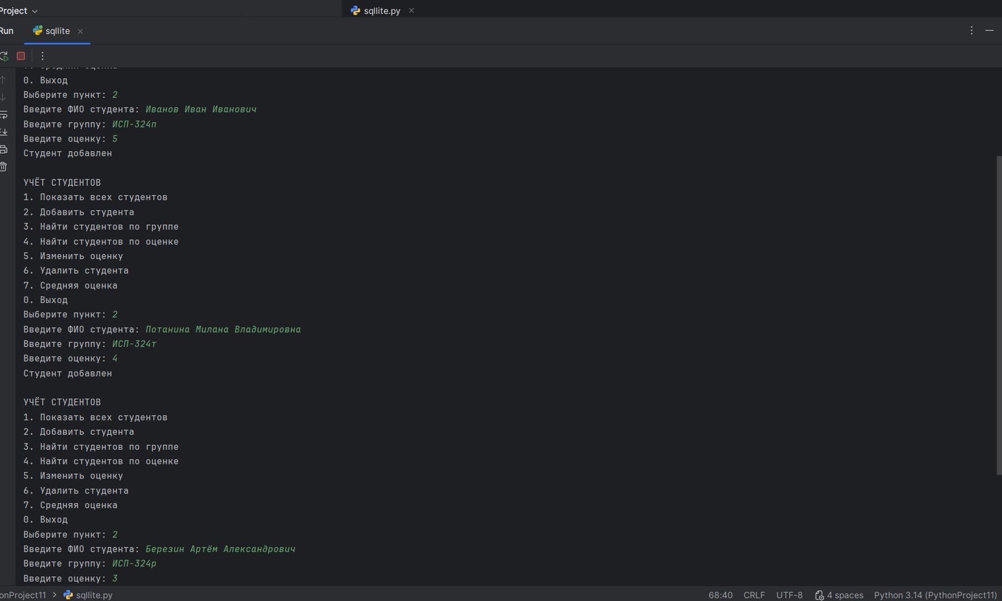
2) Вывод всех студентов
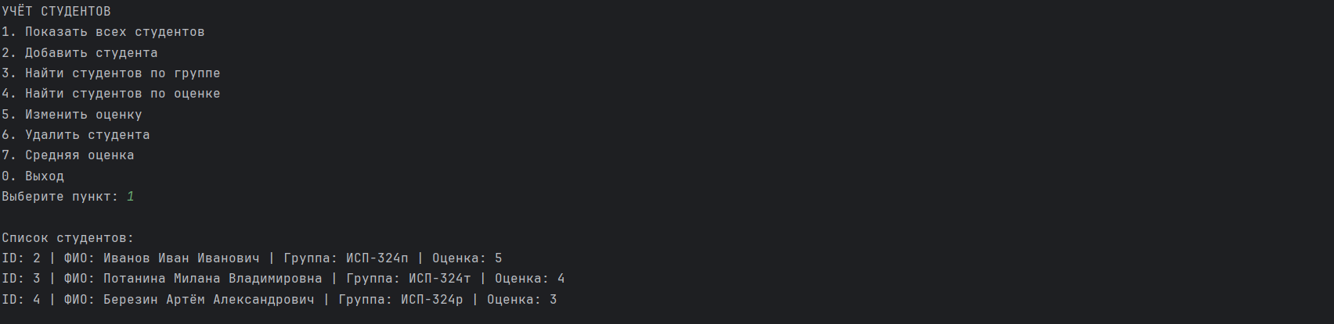
3) Поиск студента по группе
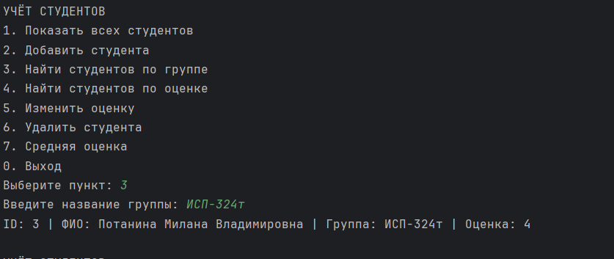
4) Поиск студента по оценке
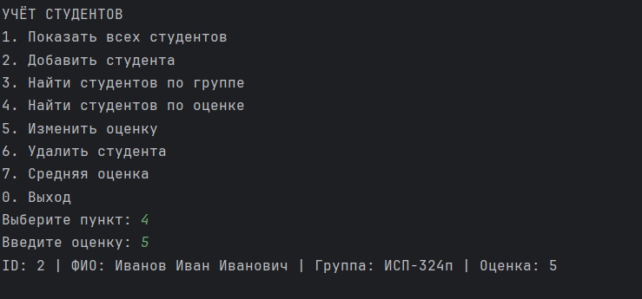
5) Изменение оценки
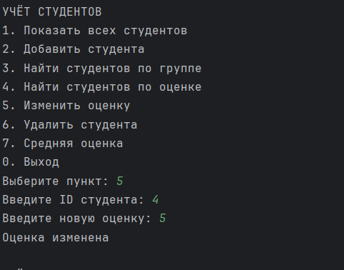
6) Удаление студента
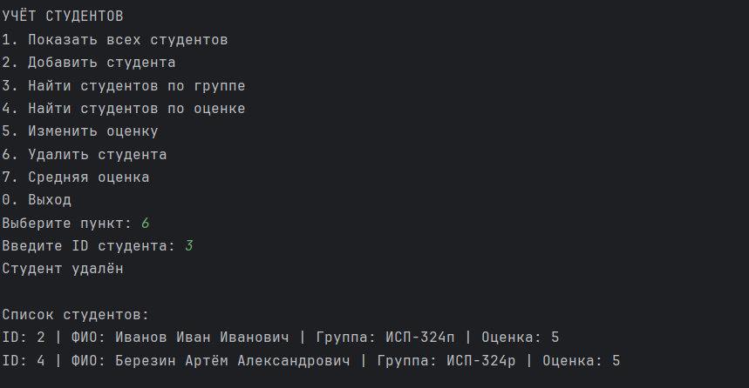
7) Средняя оценка всех студентов
